新 书 推 荐

中文书名：《举重新规则：中年男女锻炼的生肌、减肥方案》
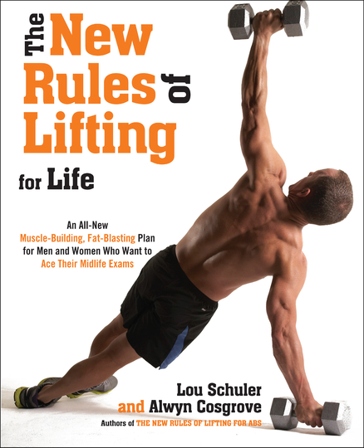
英文书名：The New Rules of Lifting for Life: An All-New Muscle-Building, Fat-Blasting Plan for Men and Women Who Want to Ace Their Midlife Exams
作 者：Lou Schuler & Alwyn Cosgrove
出 版 社：Avery, Penguin Putnam
代理公司：ANA
页 数：320页
出版时间：2012年12月
代理地区：中国大陆、台湾
审读资料：电子稿
类 型：保健

内容简介：

客户服务型保健方案，适合中年人减肥、恢复生机、培养长寿习惯的需要。

今天，成人锻炼事业陷入困境。有些人认真锻炼、操劳过度，导致了临床疼痛和伤害；因为他们不知道随着年龄增长，应该调节锻炼方案。另一些人懂得放松，身体不再劳累过度、却活动不足、易于受伤。

卢·舒勒和阿尔文·康斯格雷夫是保健专家，《举重新规则》的作者，非常清楚读者需要符合自身特点的锻炼方案。这是因为他们自己就类似这些读者。因此，他们着手涉及新的锻炼方案：既有效又灵活，足以适应个人局限性。

《举重新规则》提供了一项六个月的方案，综合考虑全身力量、耐力、机动性、平衡、协调、运动能力。本书一面质疑锻炼，一面建议调节食谱；帮助读者理解身体的外观、感受和行为。《举重新规则》不仅是临时性措施，可以造就以后许多年内的斐然成果，不致造成伤痛。

作者简介：

卢·舒勒（Lou Schuler）是获得国家杂志奖（National Magazine Award）的记者，获得执照的体能专家，几部流行食谱和体能训练书籍的作者或合作作者，包括《举重新规则》（The New Rules of Lifting）、《女性举重新规则》（The New Rules of Lifting for Women）和《Abs 举重新规则》（The New Rules of Lifting for Abs）、《睾丸酮优势计划》（The Testosterone Advantage Plan）、《家用锻炼圣经》（Home Workout Bible）、《肌肉之书》（The Book of Muscle）。他是《男性保健》（Men’s Fitness ）的保健编辑和《男性健康》（Men’s Health ）的保健主管，长期为许多杂志供稿，包括：《男性期刊》（Men's Journal）、《健康怀孕》（Fit Pregnancy）、《改善家庭和园艺》（Better Homes & Gardens）。

他跟妻子和三个孩子住在艾伦城。

阿尔文·康斯格雷夫（Alwyn Cosgrove）和妻子瑞切尔共同拥有加利福尼亚新厅的健身设施。他是美国国家科学院运动医学院和美国运动医学会的成员，还参加了其他许多组织，经常为许多杂志供稿，包括《男性健康》（Men’s Health ）和《男性保健》（Men’s Fitness）。

媒体评价：

“《Abs举重新规则》（ The New Rules of Lifting for Abs）不光是说健身器材和仰卧起坐的事情。相反，舒勒和阿尔文依靠他们的木板和侧板锻炼……本书并非健身顾问的革命性设想，但你别想从健身俱乐部那里学到。”
----雅虎体育（Yahoo Sports）

“多少仰卧起坐都不能让你获得想要的六块腹肌。这些锻炼可以。”
----《男性健康》（Men's Health）

“科斯格雷夫和舒勒的开创性项目基于以下的设想：健康、良好的身体是肌肉力量得以尽性发挥的产物。”
----《女性健康》（Women's Health）

谢谢您的阅读！
请将反馈信息发至：齐梦涵（Nicole Qi）
安德鲁·纳伯格联合国际有限公司北京代表处
北京市海淀区中关村大街甲59号中国人民大学文化大厦1705室
邮编：100872
电话：010-82504206
传真：010-82504200
Email：Nicole@nurnberg.com.cn
网址：http://www.nurnberg.com.cn
微博：http://weibo.com/nurnberg
豆瓣小站：http://site.douban.com/110577/

